Домашняя работа – установка Pentaho

Выполнила Вереина М.С., АДЭУ-211

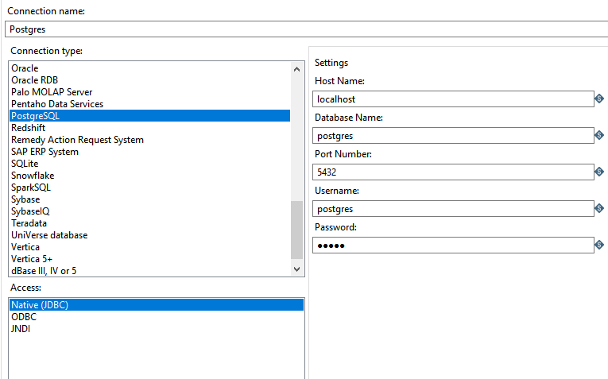

Рис. 1

Скачали дистрибутив PostgreSQL и установили соответствующее соединение (рис. 1)

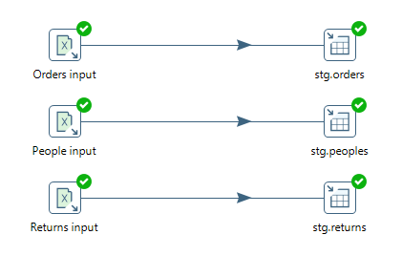

Рис. 2

Импортировали файл, в котором находились данные о заказах, людях, которые их сделали, и возвратах (рис. 2)

Далее делаем объединение всех трех датасетов с помощью компонента Join rows (Рис. 3) Видим, что среди информации о заказах появились имена покупателей

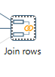

Рис. 3

**Индивидуальное задание**

Рис. 1.1

Импортировали файл в рабочее пространство Pentaho DI (рис. 1.1)

Рис. 2.1

Изменили тип данных для правильной сортировки (рис. 2.1)

Рис. 3.1

Предпросмотр получившегося датасета (рис. 3.1)

Далее отсортировали «чистые» данные по возрастанию рейтинга клиента (рис. 4.1)

Рис. 4.1

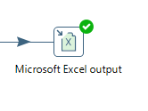

Рис. 5.1

Выгрузка полученного датасета в формате Excel в выбранный репозиторий